

PRÁCTICA 1: IMPLANTACIÓN DE UN SISTEMA ERP

BB CBD SHOP



Índice

AUDITORÍA INICIAL 1

Ventajas: 1

Desventajas: 1

Plan de gestión: 1

2. Gestión del Inventario y Finanzas 2

3. Membresías y Marketing 2

4. Personal y Operaciones 2

5. Riesgos 2

6. Evaluación 2

Sistema: 2

1. Recursos utilizados para la implantación del sistema 2

2. Cronograma 3

3. Funcionalidades de un sistema ERP 3

4. Tipo de ERP para nuestra empresa 4

5. Instalación sistema ERP 4

6. Migración de datos excel 5

7. Formación al resto de empleados de la compañía. 6

Bibliografía 6

# AUDITORÍA INICIAL

Tienda y asociación cannábica. El establecimiento consiste en una tienda donde se comercializan productos que llevan CBD. También disponemos de una zona de ocio para fumar que para entrar se necesita pagar una membresía, la zona de ocio dispone de barra de bebidas, billar y futbolín.

El **modelo de negocio** se basa en tres puntos principales:

1. Compra de inventario a través de nuestro proveedor.
2. Venta en tienda donde se venden los productos del catálogo y web.
3. Sistema de ocio a través de membresías.

### Ventajas:

* Tenemos una mejor organización y claridad de la empresa al tener ya un plan estructurado.
* Al haber aclarado todo con el proveedor disponemos de un proveedor fiable y de confianza.
* Nos permite adaptar todos los procesos y administrar bien el dinero que se va a invertir.
* Al tener un plan bien estructurado y al haber analizado el mercado, sabemos que hay una gran base de clientes interesados en el producto que ofrecemos.

### Desventajas:

* Tenemos cierto riesgo en la capacidad de adaptación en la demanda de productos.
* Contamos con un único proveedor del cual dependemos completamente.
* Al ser una pequeña empresa y estar empezando a emprender, no contamos con una gran cantidad de dinero en caso de necesitarlo.

## Plan de gestión:

**1. Objetivos:**

Corto plazo: Consolidar la relación con el proveedor, aumentar membresías y mejorar el servicio al cliente.

Largo plazo: Diversificar proveedores, expandir la oferta de productos y abrir nuevas ubicaciones o servicios de entrega.

### 2. Gestión del Inventario y Finanzas:

* Proveedor: Mantener una relación sólida y, a largo plazo, diversificar para reducir riesgos.
* Control de inventario: Implementar un sistema automatizado para evitar sobrestock o escasez.
* Finanzas: Establecer un presupuesto mensual, controlar el flujo de caja y crear un fondo de emergencia.

### 3. Membresías y Marketing:

* Membresías: Ofrecer distintos planes y monitorear su renovación.
* Marketing: Utilizar redes sociales, crear programas de fidelización y mejorar la experiencia de compra online.

### 4. Personal y Operaciones:

* Capacitación: Asegurar que el personal esté bien informado sobre el producto y regulaciones legales.
* Operaciones diarias: Mantener horarios de atención eficientes, sincronizar inventario entre la tienda física y web, y realizar eventos en la zona de ocio.

### 5. Riesgos:

* Proveedor: Diversificar proveedores para reducir dependencia.
* Liquidez: Reservar fondos para imprevistos y crecer gradualmente.

### 6. Evaluación:

Medir crecimiento de membresías, ventas y satisfacción de clientes, ajustando el plan trimestralmente.

Este enfoque organiza eficientemente las operaciones y se adapta a los riesgos de la empresa mientras promueve el crecimiento gradual.

## Sistema:

### 1. Recursos utilizados para la implantación del sistema

Los recursos utilizados para la implantación del sistema fueron Docker, Odoo, Excel, PowerPoint y herramientas de inteligencia artificial para la creación de las imágenes de los productos. En la implantación hemos trabajado únicamente los CEOs (Adrián Sánchez, Darío Bezares y Asier Nuñez).

### 2. Cronograma

| **IMPLANTACIÓN ODOO** |  |  |  |  |  |
| --- | --- | --- | --- | --- | --- |
|  | 15 OCTUBRE | 17 OCTUBRE | 22 OCTUBRE | 24 OCTUBRE | 29 OCTUBRE |
| INVESTIGACIÓN |  |  |  |  |  |
| IMPLANTACIÓN DE EMPLEADOS |  |  |  |  |  |
| COMPRA DE PRODUCTOS/PROVEEDOR |  |  |  |  |  |
| INVENTARIO |  |  |  |  |  |
| MEMBRESÍA |  |  |  |  |  |
| AUDITORÍA INICIAL |  |  |  |  |  |

### 3. Funcionalidades de un sistema ERP

#### Perspectiva funcional

El sistema ERP es un software estandarizado que integra los procesos empresariales mediante una base de datos centralizada y módulos que apoyan las áreas clave de la organización.

* Clientes (CRM): Sistemas de gestión comercial y relación con clientes. Registran interacciones de marketing, ventas, posventa y programas de fidelización. También incluyen gestión de incidencias y la relación con redes sociales, midiendo la efectividad de las ventas.
* Proveedores (SCM): Gestionan la cadena de suministro, cubriendo desde la previsión de demanda y producción hasta la reposición de inventarios y transporte. Estos sistemas, integrados por Internet, coordinan a todos los miembros de la cadena de suministro.
* Gestores y accionistas (PRM): Facilitan la relación con socios e intermediarios, que ayudan a captar clientes, proveedores o brindar servicios adicionales. Ejemplos incluyen sistemas de seguimiento de pacientes crónicos o programas de fidelización conjuntos.
* Empleados: Incluye sistemas de ayuda a la toma de decisiones (DSS), inteligencia de negocio (BI) para análisis de datos, gestión del conocimiento (KM) para ubicar información clave, e intranets para facilitar tareas como solicitudes de vacaciones o inscripciones en cursos.

### 4. Tipo de ERP para nuestra empresa

Entre todas las opciones ERP que conocemos, hemos decidido utilizar Odoo ya que es con la que estamos familiarizados y sabemos manejar. Sin embargo, lo más recomendable para nuestro modelo de negocio basado en la relación con el cliente es Salesforce.

### 5. Instalación sistema ERP

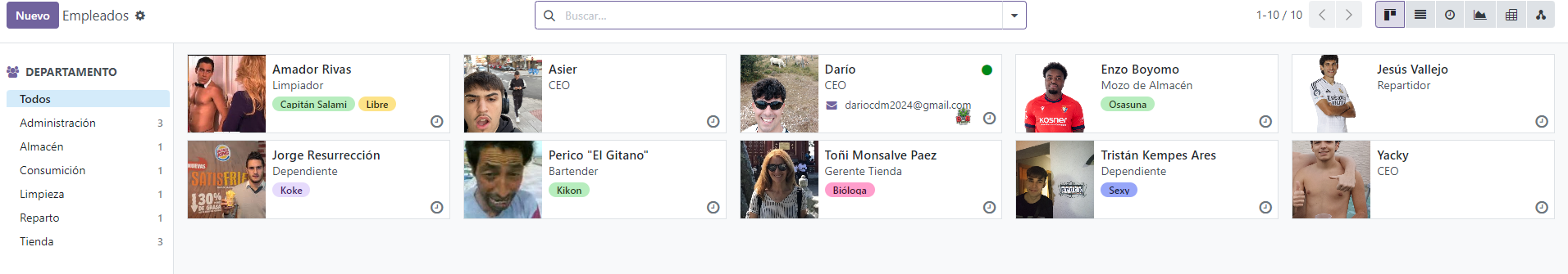

Figura 1: Imagen de los trabajadores de BB Shop

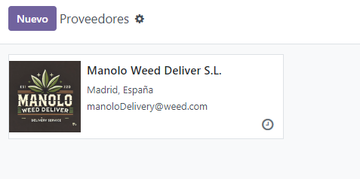

Figura 2: Proveedor de la empresa BB Shop

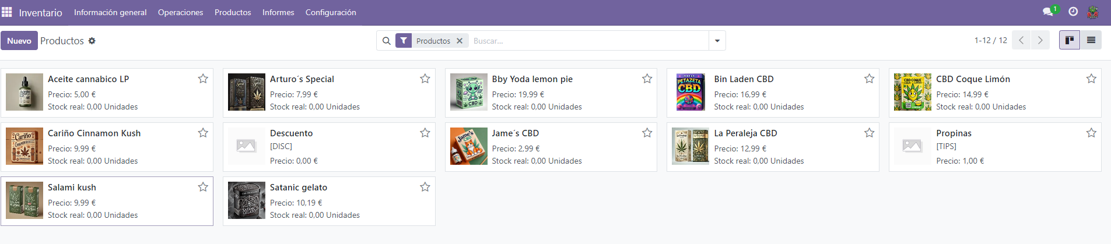

Figura 3: Servicios

### 6. Migración de datos excel

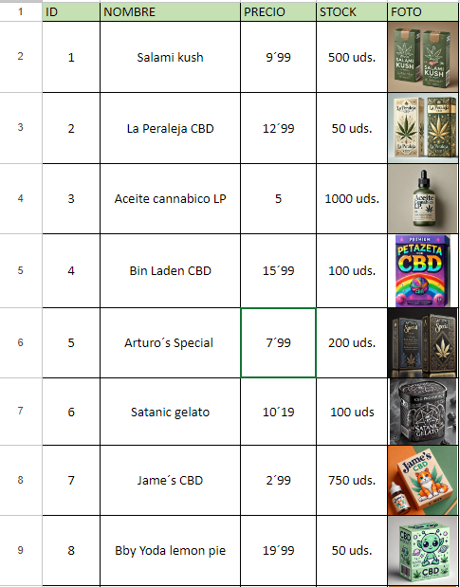

Figura 4: Productos de BB Shop (Excel)

### 7. Formación al resto de empleados de la compañía.



Figura 5: Trabajadores Empresa

### Bibliografía

* Imágenes de Productos de la tienda y Proveedor generadas con Inteligencia Artificial. Se han utilizado programas como Dalle-3 y Copilot para la realización de estas imágenes.
* Imágenes restantes de creación propia. Excepto ciertas imágenes que hemos sacado de los siguientes enlaces para los trabajadores:
* Trabajador Enzo Boyomo: <https://assets.laliga.com/squad/2024/t450/p437677/256x278/p437677_t450_2024_1_001_000.png>
* Trabajador Jesús Vallejo: <https://www.google.com/url?sa=i&url=https%3A%2F%2Fwww.realmadrid.com%2Fes-ES%2Ffutbol%2Fprimer-equipo-masculino%2Fplantilla%2Fjesus-vallejo-lazaro&psig=AOvVaw3MMAo25SXmbrSO7iikTPlk&ust=1730911079755000&source=images&cd=vfe&opi=89978449&ved=0CBQQjRxqFwoTCNi717bQxYkDFQAAAAAdAAAAABAE>
* Trabajador Perico “El Gitano”: <https://www.google.com/url?sa=i&url=https%3A%2F%2Fes-es.facebook.com%2FPerico-el-Gitano-33860938305%2F&psig=AOvVaw1dpshs4r0BN9kU4lscOkLi&ust=1730910090237000&source=images&cd=vfe&opi=89978449&ved=0CBQQjRxqFwoTCLi97-DMxYkDFQAAAAAdAAAAABAE>
* Trabajador Jorge Resurrección: <https://www.google.com/url?sa=i&url=https%3A%2F%2Fwww.indisa.es%2Fal-dia%2Fkoke-convierte-empleado-viernes-burger-king&psig=AOvVaw2URIyhvMevwd40POXSl7jS&ust=1730911227961000&source=images&cd=vfe&opi=89978449&ved=0CBQQjRxqFwoTCKjRg_vQxYkDFQAAAAAdAAAAABAE>

* Trabajador Amador Rivas: <https://www.google.com/url?sa=i&url=http%3A%2F%2Fdesmotivaciones.es%2Fcarteles%2Famador%2F12&psig=AOvVaw2lMK9e9Jd4FRqpBBY4R9u5&ust=1730911360299000&source=images&cd=vfe&opi=89978449&ved=0CBQQjRxqFwoTCNCYsIXSxYkDFQAAAAAdAAAAABAE>